1. **Objetivo:**

Todos los pacientes que no puedan cumplir con sus obligaciones financieras con el hospital se les ofrecera la oportunidad de completar un Financial Evaluation Form (Formulario de Evaluacion Financiera). El objetivo es que todos los pacientes sean evaluados para determinar su elegibilidad para Medicare, Medi-Cal u otra cobertura por parte de aseguranza medica de terceros.

1. **Areas Afectadas/Departamentos:**

Registro de Pacientes y Contabilidad de Pacientes

1. **Poliza:**

El Hospital Glendora se esfuerza por brindar servicios de calidad en un entorno de cuidado y ayudar a satisfacer las necesidades de la población de bajos ingresos sin aseguranza medica o con aseguranza medica insuficiente en la comunidad. El servicio de atencion caritativa y pago con descuento del hospital proporciona los medios para que el Hospital Glendora demuestre su compromiso de lograr su mision y valores. Los criterios que seguira el Hospital Glendora estan documentados en esta poliza.

Los pacientes que no tienen cobertura de aseguranza medica por terceros para toda la factura medica del hospital y que tienen dificultades para pagar sus facturas medicas del hospital debido a dificultades financieras estan cubiertos por los terminos de esta poliza.

1. **Procedimiento:**
2. **Pago con Descuento para todos los Pacientes sin Aseguranza Medica y de Pago Propio**

Todos los Pacientes que no tengan ninguna cobertura de aseguranza medica por terceros y que no califiquen para ningun programa de pago del gobierno recibiran el 50% de descuento de los cargos facturados sin tener en cuenta su capacidad de pago y antes de la aplicacion de cualquier descuento de atencion caritativa adicional, si es elegible.

1. **Solicitud de Asistencia Financiera**

Al completar la solicitud de asitencia financiera, los pacientes sin aseguranza medica on con aseguranza medica insuficiente pueden cubrir la totalidad o parte de sus facturas medicas del hospital con la poliza de pago con descuento y atencion caritativa del hospital. La solicitud de asitencia financiera se utiliza para ayudar a determinar el alcance de los medios economicos de un paciente. El personal del hospital ayudara al paciente a completar el formulario durante su estadia. Sin embargo, es responsabilidad del paciente cooperar con el proceso de recopilacion de informacion. La falta deliberada de cooperacion por parte del paciente resultara en la denegacion de la atencion caritativa o el pago del descuento.

Cada paciente que complete el formulario de evaluacion financiera le permite al Hospital Glendora cumplir con ciertos pasos esenciales en el proceso de atencion caritativa.

1. Permite que el hospital determine si el paciente ha declarado ingresos y/o bienes que le dan la capacidad de pagar los servicios de atencion medica que recibira;
2. Proporciona un documento para respaldar una determinacion de estado financiero; y
3. Proporciona un rastro de auditoria para documentar el compromiso del hospital de brindar atencion caritativa y pago con descuento.

Para determinar que un paciente no tiene la capacidad de pagar, el personal del hospital hara un esfuerzo de buena fe para obtener la siguiente informacion:

1. Ingresos individuales o familiares, talones de pago recientes o declaracion de impuestos anuales.
2. Situacion laboral. Esto se considerara en el contexto de la probabilidad de que las ganancias futuras sean suficientes para cubrir el costo de pagar estos servicios de atencion medica.

Informacion sobre todos los bienes monetarios del paciente, pero sin incluir estados de cuenta sobre retiro o plan de compensacion diferida calificado bajo el Codigo de Ganancias Internas, plan de compensacion diferida no calificado. Segun sea necesario, exenciones del que el paciente o la familia del paciente autorize al hospital a obtener informacion de la cuenta de instituciones financieras o comerciales, u otras entidades que posean o mantengan las posesiones monetarias, para verificar su valor.

1. Tamaño de la famila. Esto se utiliza para determinar el porcentaje de atencion caritativa, si los ingresos estan en o por debajo de los niveles de ingresos establecidos.
2. Eligibilidad de Medi-Cal en la actualidad o potencial de eligibilidad en el futuro.

La informacion utilizada se basara en una declaracion firmada por el paciente o la familia del paciente, verificacion a traves de la documentacion proporcionada por el paciente o la familia del paciente. Es posible que se requiera informacion adicional para circunstancias especiales o segun lo determine la gerencia del hospital. Se entiende que en algunos casos no se podra obtener informacion y el personal del Hospital Glendora lo indicara el en formulario de evaluacion financiera. El hospital no utilizara la informacion obtenida por el hospital como parte de proceso de elegibilidad de atencion de caridad y pago de descuento para actividades de cobro.

El descuento de atencion caritativa se basa en las guias federales de pobreza actuales, actualizadas anualmente por el Departamento de Salud y Servicios Humanos.

Dada la demografia del area de servicio del Hospital Glendora y la mision de la organizacion de satisfacer las necesidades de atencion medica de su comunidad, los niveles principales de calificacion se basan en ingresos de hasta el 200% de las guias del nivel de pobreza federal para la cancelacion del 100% del saldo del paciente por atencion caritativa, con la escala movil de porcentaje decreciente de cancelaciones para ingresos de hasta 400% de la guia federal de pobreza, como se muestra en la siguiente tabla.

Cancelacion de caridad para los ingresos familiares en comparacion con las guias federales de pobreza:

0 a 200% de la guia federal de pobreza – 100% de anulacion caritativa

201 a 250% de la guia federal de pobreza – 75% de anulacion caritativa

251 a 300% de la guia federal de pobreza – 50% de anulacion caritativa

301 a 400% de la guia federal de pobreza – 25% de anulacion caritativa

Arriba de 401% de la guia federal de pobreza – 0% de anulacion caritativa

El Hospital Glendora limitara el pago previsto por los servicios que brinda a un paciente que se encuentre en el 400% o menos del nivel federal de pobreza al monto del pago que el hospital esperaria, de buena fe, recibir por brindar servicios de Medicare.

Para calificar para la cobertura de atencion caritativa para la factura del hospital completo o una parte de la factura del hospital, se deben cumplir los siguientes criterios:

1. Si el hospital no puede obtener informacion adecuada sobre la capacidad de pago de cualquier paciente tratado en el departamento de emergencias, se le otorgara al paciente 100% de atencion caritativa despues de la facturacion correspondiente y/u otros intentos de recopilar informacion.

1. Los servicios denegados o no cubiertos por Medi-Cal u otros programas, que brindan atencion a pacientes de bajos ingresos, se consideran cancelados segun la poliza de atencion caritativa.
2. Los copagos, los deducibles y la parte del costo del paciente no se reduciran mas conforme a esta poliza. Los pagos de atencion caritativa y descuento se determinaran despues de los copagos, deducibles y coaseguro.
3. El personal del hospital sera responsable de calcular las recomendaciones de descuento de caridad utilizando el Formulario de Evaluacion Financiera (Anexo A) y las Guias Federales de Pobreza Actuales (Anexo B).
4. El personal del hospital determinara si el caso es catastrofico o no catastrofico dividiendo la responsabilidad del paciente de los cargos del hospital por el ingreso total anual del paciente. Si el resultado es superior al 100% o si los gastos del bolsillo anuales en el hospital superan el 10% de los ingresos familiares actuales del paciente o los ingresos familiares en los 12 meses anteriores, lo que sea menor, a la definicion de gastos medicos elevados. El paciente calificara para la cancelacion del 100% de la atencion caritativa para ingresos de hasta el 400% de las guias federales de pobreza.
5. Un paciente, que no tiene hogar ni aseguranza medica, no tiene familia ni bienes, puede ser considerado para la caridad presunta.
6. Un paciente fallecido, que no tiene aseguranza medica, no tiene familia ni patrimonio, puede ser considerado para la caridad presunta.
7. Las cancelaciones de caridad incluiran circunstancias especiales que indiquen la incapacidad del paciente para pagar como Bancarrotas.
8. Proceso de Determinacion de Atencion Caritativa

Se haran todos los esfuerzos razonables para tomar la determinacion de atencion caritativa de un paciente individual tan pronto como sea possible. Esto puede ocurrir antes o despues de que comiencen los servicios al paciente. El Hospital Glendora no informara informacion adversa a una agencia de informes crediticios del consumidor ni inciara una accion civil contra el paciente por falta de pago en ningun momento antes de los 180 dias posteriores a la facturacion inicial. Si se determina que el paciente no tiene la capacidad de pago durante el proceso de facturacion y cobro, se considerara la atencion caritative de acuerdo con los criterios de esta poliza. El Hospital Glendora trabajara para ayudar a cualquier paciente que no pueda pagar y que de manera cooperativa brinde informacion sobre su capacidad de pago. El personal del hospital hara la recomendacion y el gerente de facturacion, incluido el director de servicios financieros para pacientes, o el director financiero, tomara la decision final.

1. Apelaciones

Si el paciente no esta de acuerdo con la decision sobre la solicitud, tiene derecho a disputal y Apelar con respeto a la calificacion del paciente. Un paciente puede solicitar una revision del Director d Servicios Financieros para Pacientes yo/o del Director Financiero para una revision adicional.

1. Plan de Pago Extendido

Si un paciente no puede pagar los cargos totales, el paciente pueded solicitar opciones de pago dentro de un plan de pago extendido razonable. Este plan de pago sera libre de intereses. El plan debera negociar los terminos del plan de pago, y el hospital debera tomar en consideracion los ingresos familiares del paciente y los gastos basicos de manutencion. El personal del hospital puede extender un plan de pago hasta por 12 meses. El pago de 13 a 24 meses debe ser aprobado por el Gerente de Facturacion. Los planes de pago que exedan los 24 meses deben ser aprobados por el Director de Servicios Financieros para Pacientes o el Director Financiero. Si el hospital y el paciente no pueden ponerse de acuerdo sobre un plan de pago extendido, el hospital ofrecera un plan que incluye pagos mensuales que no superan el 10% de los ingresos familiares del paciente durante un mes, excluyendo las deducciones por gastos basicos de subsistencia. “Gastos de subsistencia” significa para los fines de esta disposicion, los gastos por cualquiera de los siguientes: alquiler o pago y mantenimiento de la casa, alimentos y articulos para el hogar, servicios publicos y telefono, ropa, pagos medicos y dentales, aseguranza, escuela o cuidado de niños, manutencion de los hijos o del conyuge, transporte y gastos automoviles incluidos aseguranza, gasoline y reparaciones, pagos a plazos, lavanderia y limpieza, y otros gastos extraordinarios.

1. Medicos de Emergencia

Un medico de emergencia que brinda servicios medicos de emergencia en un hospital que brinda atencion de emergencia tambien esta obligado por ley a brindar descuentos a pacientes sin aseguranza o pacientes con altos costos medicos que se encuentran en o por debajo del 400% del nivel federal de pobreza. Un “Medico de Emergencia” significa un medico y cirujano con licensia de conformidad con el Capitulo 5 (a partir de la Seccion 2000) de la Division 2 del Codigo de Negocios Y Profesionales que esta acreditado por un hospital y empleado o contratado por el hospital para brindar servicios medicos de emergencia en el departamento de emergencias del hospital, excepto que un “medico de emergencias” no incluira a un medico especialista que sea llamado de emergencias del hospital o que forme parte del personal o tenga privilegios en el hospital fuera del departamento de emergencias. Este requisito no impone ninguna obligacion al hospital mas que tener en cuenta el requisito en esta poliza.

**2024 Guias de Pores**

Guias federales de pobreza en EE UU. Utilizadas para determiner la eligibilidad financiera para ciertos programas federales.

Las siguientes cifras son las guias de pobreza del HHS de 2024 que se publicaran en el Registro Federal el 17 de Enero 2024 (se publicara informacion adicional despues de que se publiquen las guias).

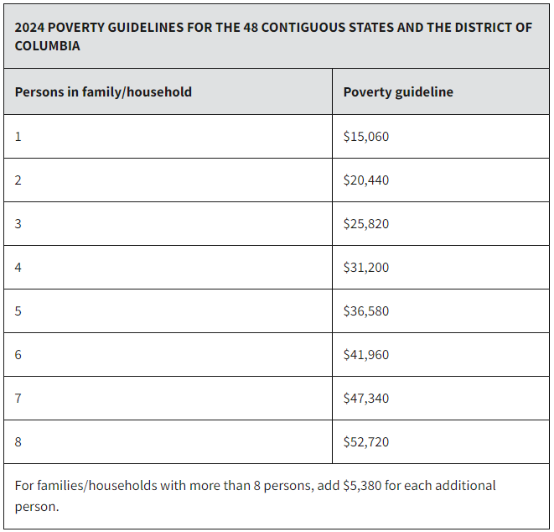

Para familias/hogares con mas de 8 personas, agregue $5,140 adicional por cada persona.

**Guia de pobreza**

**Personas en una familia/hogar**

**GUIAS DE POBREZA DE 2023 PARA LOS 48 ESTADOS CONTIGUOS Y EL DISTRITO DE COLUMBIA**